**نرم افزار مديريت ارتباط با مشتريان CRM**

* **اتوماسيون داخلي**
* **مديريت كاربران**
* **مديريت مشتريان**
* **سامانه اطلاع رساني**
* **گزارشات اثربخش**

**نرم افزار مديريت ارتباط بامشتريان اشاره نرم افزاري مديريتي و تحت شبكه ميباشد كه يك ميز كار در اختيار تمام كاربران با سطوح دسترسي تعريف شده قرار ميدهد كه ميتوانند كارهاي خود را در طول روز ، هفته،و ماه مديريت و برنامه ريزي نمايند.**

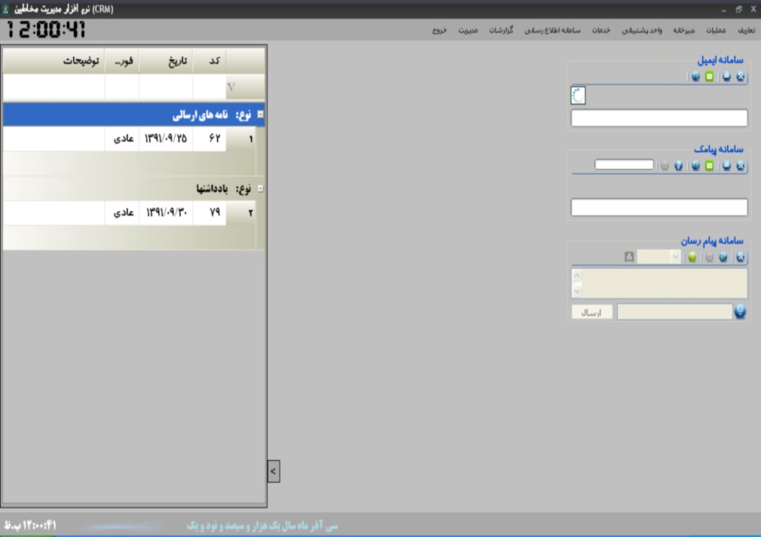

**سيستم مديريت ارتباط با مشتريان اشاره درجهت رفع نيازهاي واحدهاي مختلف با قابليتهاي ويژه توليد شده است داراي قسمتهاي زير ميباشد. شامل:**

* **تعاريف (ثبت كاربران ومشتريان)**
* **عمليات (اتوماسيون داخلي)**
* **خدمات (ثبت فاكتور ودريافتي ها)**
* **سامانه ي اطلاع رساني**
* **گزارشات**
* **مديريت**

1. **تعاريف:**

* **تعريف كاربران**
* **تعريف مخاطبين**

**در اين قسمت كليه اطلاعات مربوط به كاربران و سطح دسترسي آنها و اطلاعات مربوط به مشتريان ثبت ميشود**

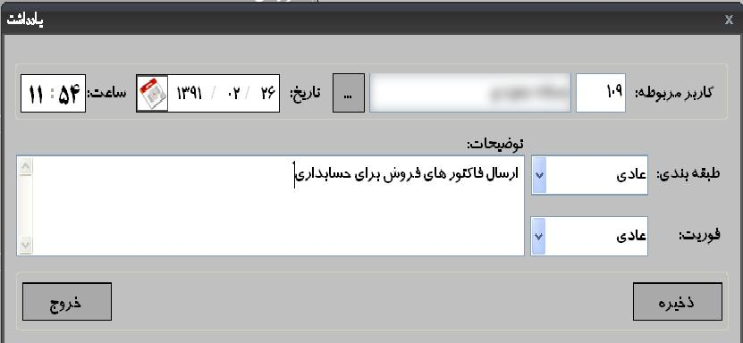

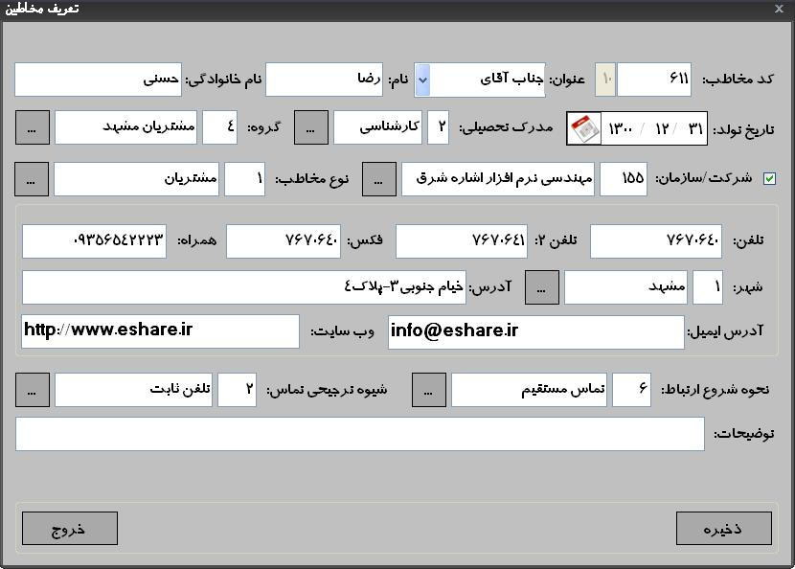

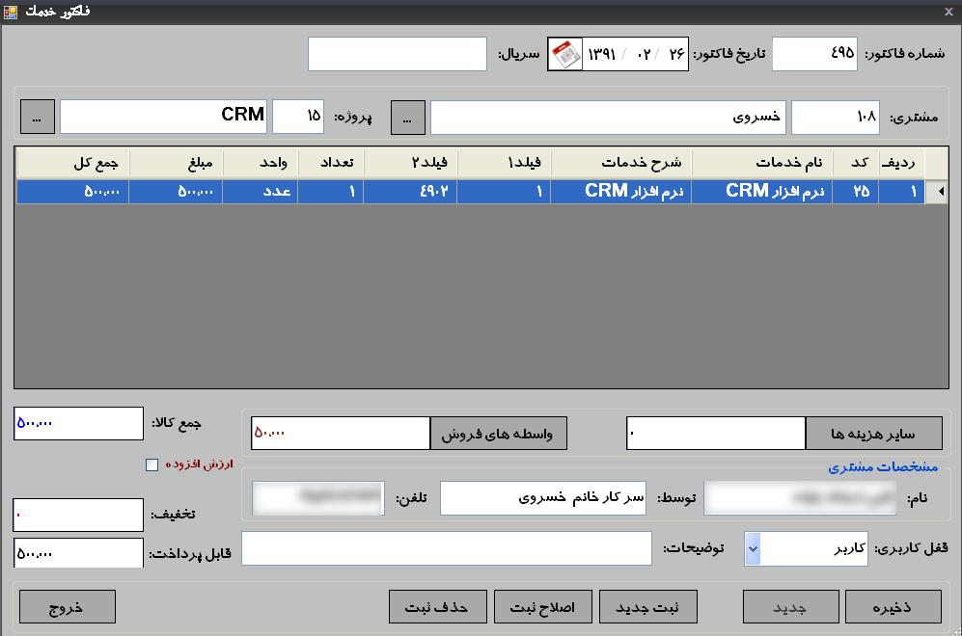

1. **عمليات:**

* **ثبت و اصلاح تماسها**
* **قرار جلسات و صورت جلسات**
* **قرار ملاقات**
* **يادداشت ها**

**اين قسمت شامل مديريت ،ثبت و پيگيري خودكار تماسهاي ورودي وخروجي ميباشد .**

**بخش سيستم ثبت و پيگيري اطلاعات تماسها كه جهت مديريت ،ثبت و پيگيري خودكار تماسهاي ورودي وخروجي به كار ميرود و همچنين بخش اتوماسيون داخلي كه كه شامل قسمتهاي ذيل ميباشد:**

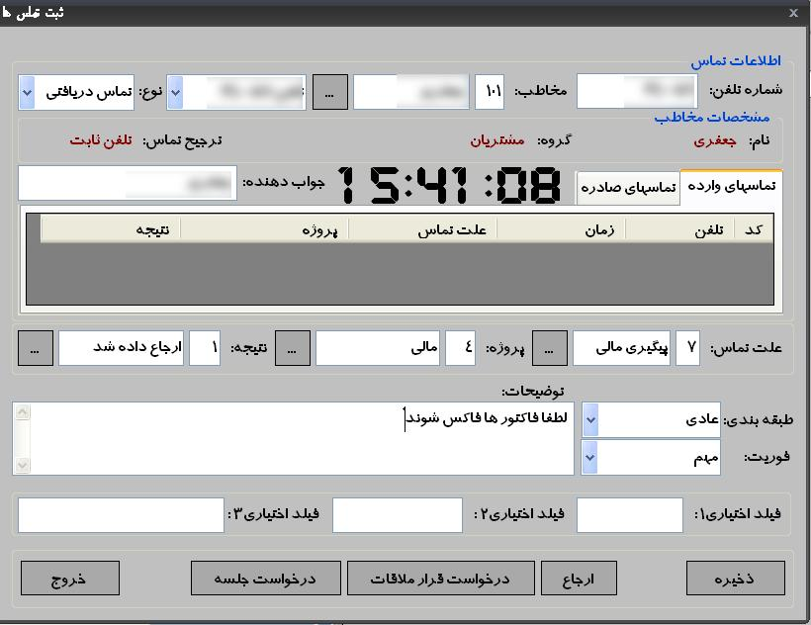

* **ارجاع فعاليت به يك يا چند كاربر**
* **پيگيري كارها با مجريان انجام آن**
* **ثبت وپيگيري قرار ملاقات ها**
* **ثبت و پيگيري جلسات وصورت جلسات**
* **گذاشتن يادداشت براي انجام امور مختلف به پرسنل**
* **امكان اضافه كردن يادآوري**

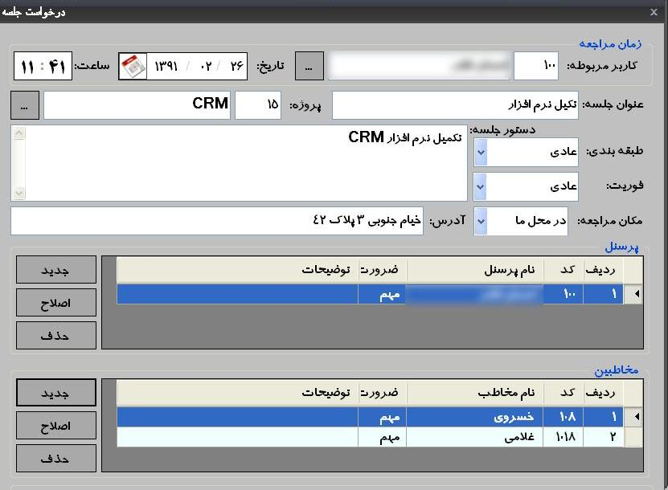

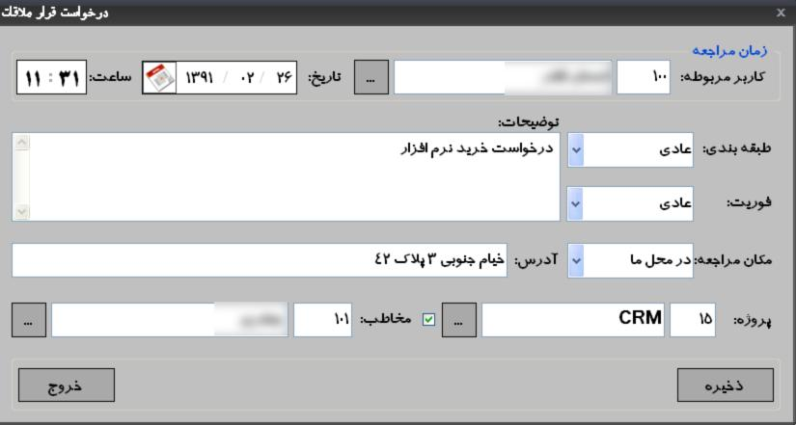

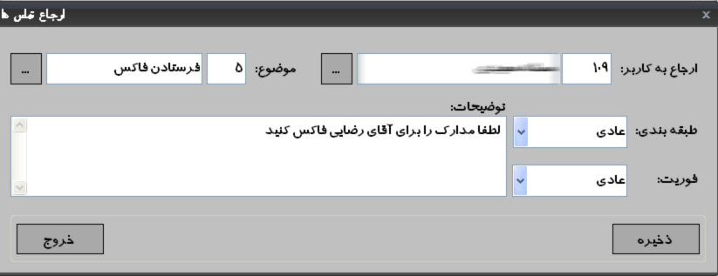

1. **سيستم فاكتور خدمات: نرم افزار مديريت ارتباط با مشتريان امكان برقراري ارتباط با نرم افزار حسابداري اشاره را دارد كه در اين صورت تمام اطلاعات به صورت خودكار انتقال مي يابددر غير اين صورت امكاناتي از قبيل صدور فاكتور، درج و تعريف هزينه هاي مختلف مانند واسطه هاي فروش ،ارزش افزوده و... را دارا ميباشد.**



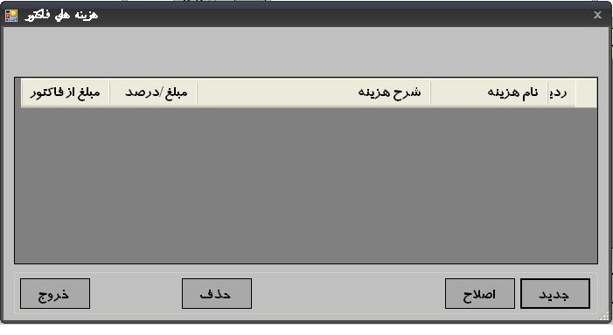

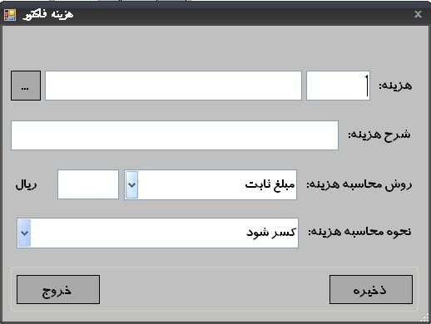

**سامانه اطلاع رساني**

* **پيامك**
* **ايميل**

**اين قسمت خود از دو نرم افزارشامل ، نرم افزار ايميل و نرم افزار پيامك تشكيل شده است كه با تنظيم دستي و يا خودكار امكان ارسال پيام و ايميل به صورت فردي يا گروهي را امكان پذير ساخته است .**

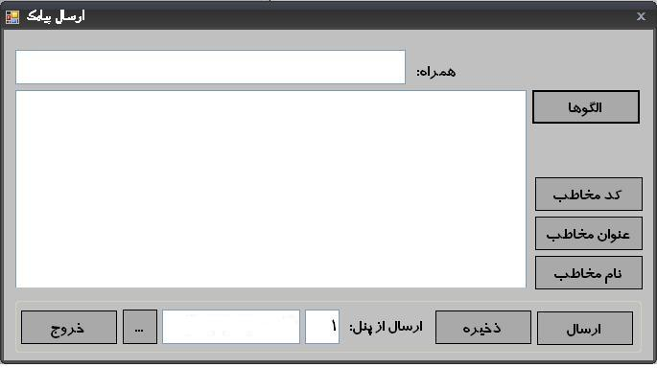

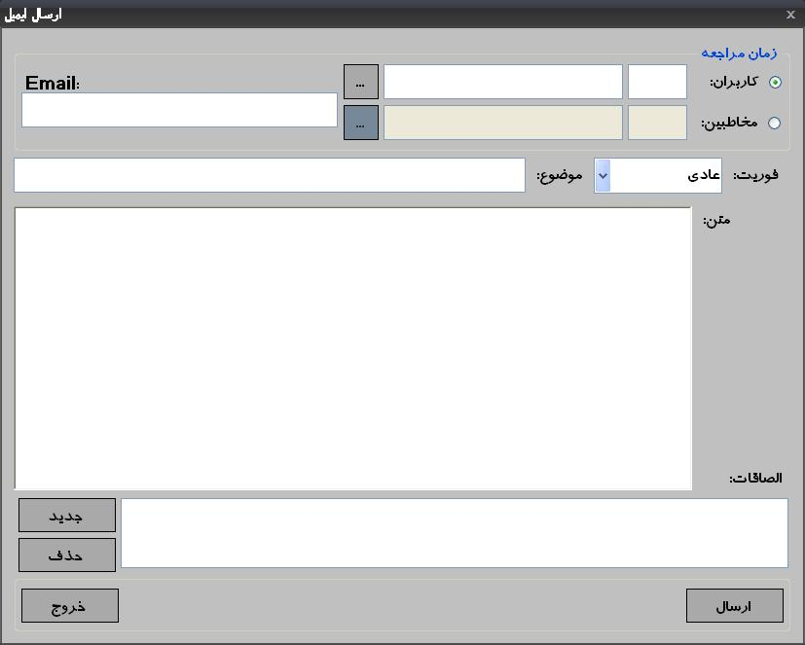

1. **قسمت گزارشها: اين قسمت از جذاب ترين قسمتهاي نرم افزار ميباشد كه امكان استفاده از گزارشهاي متنوع آماري ونموداري نرم افزار با فرمتهاي مختلف (EXCEL , PDF,.. ) و يا ايجاد گزارشهاي مورد نظر را فراهم ساخته است .**

* **گزارش مربوط به تعاريف (ثبت كاربران ومشتريان)**
* **گزارش مربوط به عمليات (اتوماسيون داخلي)**
* **گزارش مربوط به خدمات (ثبت فاكتور ودريافتي ها)**
* **گزارش مربوط به سامانه ي اطلاع رساني**

**گزارش مخاطبين**

* **مخاطبين (گزارشي از جزئيات مخاطبين)**
* **سازمانها (گزارشي از جزئيات موسسات وسازمانها)**
* **تماسها (گزارشي از تماسهاي ثبت شده)**
  + **ارجاعات (گزارشي از ارجاعات ثبت شده)**
  + **درخواست هاي قرار ملاقات (گزارشي از قرار ملاقات ثبت شده)**
  + **درخواست هاي جلسه (گزارشي از تماسهاي مبتني بر جلسه)**
    - **جلسات**
    - **جلسات گروهي**
      * **صورت جلسات (گزارشي از صورت جلسات ثبت شده)**
* **فاكتور خدمات**
  + **فاكتورها(گزارش فروشهاي صورت گرفته در دوره هاي زماني مختلف)**
  + **گزارش فاكتورها به تفكيك واسطه ي فروش**
  + **گزارش خريد به تفكيك مشتريان**
  + **گزارش هزينه هاي فاكتور**
  + **خريد مشتريان(گزارشي از خريد هاي انجام شده)**
  + **گزارش نموداري(براساس نام پروژه ،مدرك تحصيلي ،گروه ،نوع ،شهر ،نحوه ي آشنايي ،شيوه ي تماس )**
* **دريافت وجه**
  + **گزارش دريافتها (وجوه دريافتي ثبت شده)**
  + **گزارش نموداري (نوع پرداخت ، مدرك تحصيلي ،گروه ،نوع ،شهر ،نحوه ي آشنايي ،شيوه ي تماس )**
  + **و ...**

**گزارش پيامهاي ارسالي**

* **پيامهاي ارسالي (گزارشي از جزئيات پيامهاي ارسالي)**

**گزارش كاربران**

* **كاربران(گزارشي از عملكرد كاربران از قبيل ورود ،خروج،گزارش گيري و...)**
* **و ...**

**راهنماي استفاده از نرم افزار مديريت ارتباط با مشتريان**

|  |  |  |  |  |  |  |  |
| --- | --- | --- | --- | --- | --- | --- | --- |
| **تعاريف** | **عمليات** | **دبیرخانه** | **خدمات** | **سامانه اطلاع رساني** | **گزارشات** | **مديريت** | **خروج** |
| * تعريف كاربران * تعريف مخاطبين | * ثبت تماسها * اصلاح تماسها * حدف و اصلاح ارجاع * يادداشت * حدف و اصلاح يادداشت ها * قرار ملاقات * حذف و اصلاح قرار ملاقات * قرار جلسه * حدف و اصلاح قرار جلسات * صورت جلسات | * نامه وارده * حذف و اصلاح نامه وارده * نامه صادره * حذف و اصلاح نامه صادره | * فاكتور خدمات * دريافت وجه | * پيامك   تنظيم سامانه پيامك  ارسال پيام فوري  صندوق ارسال پيامها  بررسي وضعيت پيامها   * ايميل   تنظيمات كاربران ايميل  ارسال ايميل | * گزارش مخاطبين * گزارش پيامهاي ارسالي * گزارش كاربران | * تنظيمات كاربران * تغيير مشخصات كاربر * بانك اطلاعاتي   پشتيبانگيري از اطلاعات جاري  بازيابي اطلاعات  تنظيمات بانك اطلاعاتي  پردازشگر فرامين SQL | * خروج * مخفي كردن |

**اين نرم افزار از قسمتها ومنوهاي مختلفي تشكيل شده كه در ذيل به تشريح ونحوه ي استفاده از آن پرداخته شده است.**

**قسمت داشبورد مديريتي شامل :**

* **ارجاعات**
* **نامه ی ارسالی**
* **يادداشتها**

**تعاريف:**

**خود از دو قسمت اصلي تشكيل شده است :**

**كاربران: در اين قسمت مدير ميتواند كاربران سيستم و سطح دسترسي آنها را تعريف نماييدو يك كلمه عبور پيش فرض براي هر كاربرمشخص نمايد .**

**تعريف سطح دسترسي شامل موارد زير ميباشد :**

**فرمهاي نرم افزار:كه در اين قسمت ميتوان كليه فرمهاي نرم افزار را ديد و با انتخاب هر كدام دسترسي كاربر به آن فرم را محدود ساخت .**

**مديريت: شامل تنظيمات كلي نرم افزاررا شامل ميشودكه معمولاتنظيمات آن توسط مدير سيستم صورت ميگيرد.**

**اختيارات: شامل مواردي ميباشد كه محدوديت حاصل بر روي تمامي منوهاي موجود اعمال خواهد شد ( اجازه حذف ،اصلاح و بايگاني و ايجاد اطلاعات ، اجازه گزارش گيري ،ارسال پيامك ،اصلاح و مديريت گزارشات )**

**كه در اين قسمت مدير ميتواند با انتخاب هر مورد دسترس كاربر به آن را محدود نمايد.**

**اصلاح مشخصات كاربر: هر كاربر ميتواند پس از ورود به سيستم از طريق اين گزينه اطلاعات خود را تغيير دهد.**

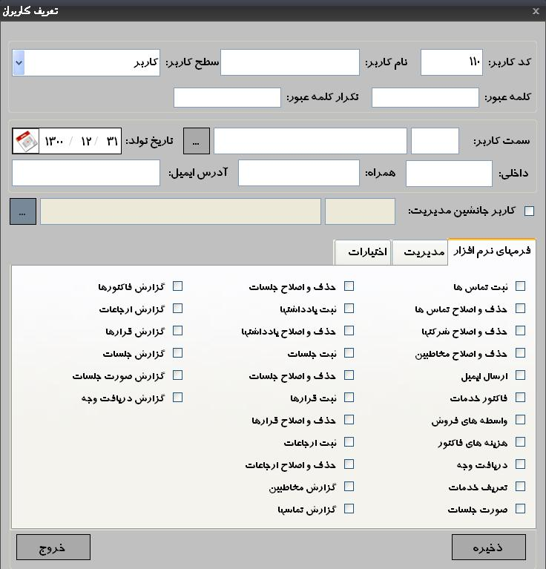

**مخاطبين: در اين قسمت كليه اطلاعات مخاطبين را ثبت مينماييم .**



**در فيلد گروه شما ليستي از تمامي گروه هاي مخاطبين و مشتريان خودداريد وميتوانيد آن را به روز نماييد.در صورتيكه مخاطب ما شركت باشد قسمت شركت / سازمان را فعال مينماييم و نام و مشخصات شركت را ثبت ميكنيم . در صورتيكه قبلا شركتي ثبت شده باشد به راحتي آن را انتخاب ميكنيم . نحوه ي شروع ارتباط مشتريان مشخص ميكند مشتريان از چه طريقي جذب شده اند .**

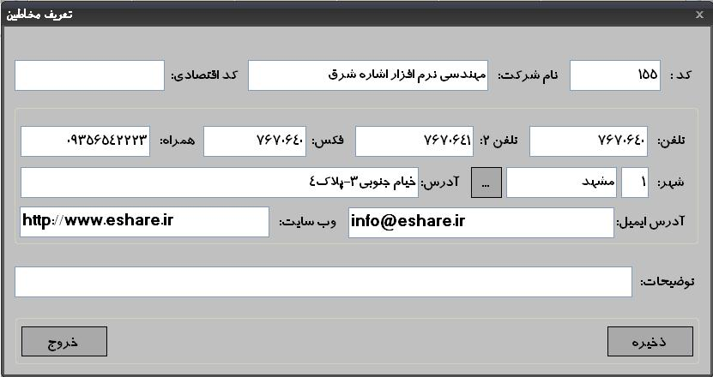

**نكته: يك يا چند فرد ميتوانند زير مجموعه يك شركت قرار بگيرند.**

**عمليات:**

**ثبت تماسها: اين نرم افزار اين ويژگي را دارد كه شما تمامي تماسهاي ارسالي و دريافتي خود را با جزئيات لازم و به راحتي وارد سيستم نموده و علت تماس ها را مشخص نماييد. در صورتي كه سازمان مجهز به سيستم سانترال باشد علاوه بر مشخص شدن شماره تماس گيرنده در سيستم مشخصات آن نيز در صورتي كه يكبار ثبت شده باشد نمايش داده ميشود به طوري كه كاربر متوجه ميشود با چه كسي و در كدام شركت صحبت ميكند.**

**فيلد پروژه : در اين قسمت مشخص ميشود اين تماسها مربوط به كدام پروژه ميشود..**

**فيلد نتيجه:در اين قسمت نتيجه تماس را ثبت مي كنيم و اين كه آيا نياز به پيگيري و يا اقدامي دارد يا خير؟**

**فيلد طبقه بندي: اهميت تماس و فيلد فوريت ضرورت بررسي به تماس را نشان ميدهد.**

**در سه فيلد اختياري شما ميتوانيد با توجه به نوع كار خود فيلد/بخش هاي مورد نياز در رابطه با تماسها را تعريف نماييد.**



**اصلاح تماسها: در صورتي كه پس از ثبت تماس تغييري در اطلاعات ثبت شده ايجاد شد به عنوان مثال تغيير آدرس يا تلفن ميتوان از اين مورد استفاده نمود.**

**حذف و اصلاح ارجاع: در صورت تغيير در فوريت و يا كاربر مورد نظر در ارجاعات ميتوانيد از اين گزينه استفاده نماييد.**



**قرار جلسه: در اين بخش شما ميتواند جلسه تنظيم نماييد.**

**فيلد پروژه: در اين قسمت مشخص ميشود اين تماسها مربوط به كدام پروژه ميشود**

**شما ميتوانيد اعضاي حاضر در جلسه (پرسنل سازمان و مخاطبين) و ضرورت حضورشان را مشخص نماييد وسيستم به صورت اتوماتيك جلسه را در ميز كار كاربران مربوطه نمايش ميدهد .**

**يك تماس ميتواند منجر به ارجاع به كاربر ديگر جهت پيگيري خاص و يا تنظيم يك قرار ملاقات و يا يك جلسه شود كه در قسمتهاي مربوطه توضيح داده خواهد شد .**

**اين عمليات باعث ميشود علاوه بر ثبت تماسها و اطلاعات مربوط به آن بتوانيم تماسها را پيگيري و به شيوه ي صحيح مديريت نماييم (و هيچ چيز در سيستم فراموش و مورد غفلت واقع نشود).**



**حذف و اصلاح جلسات: در صورتيكه پس از ثبت جلسه در مكان مراجعه يا افراد مدعو و ساير اطلاعات ثبت شده تغييري حاصل شود ميتوان از اين قسمت استفاده نمود.**

**صورت جلسات: پس از اتمام جلسه شما ميتوانيد صورت جلسه اي تنظيم نماييد و مصوبات آن جلسه را ثبت نموده و به اطلاع كاربران برسانيد .**

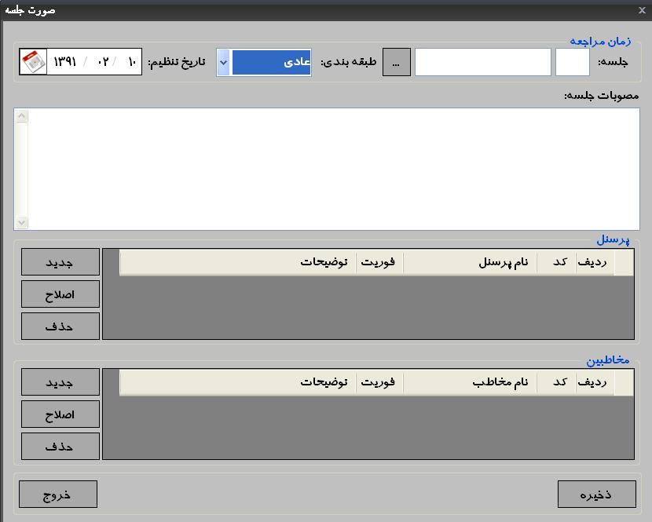

**قرار ملاقات: شما ميتوانيد قرار ملاقاتي بين اعضاي سازمان با مشتريان يا همكاران ايجاد نماييد . شما ميتوانيد اعضاي حاضر در جلسه (پرسنل سازمان و مخاطبين) و ضرورت حضورشان را مشخص نماييد و سيستم به صورت اتوماتيك جلسه را در ميز كار كاربران مربوطه نمايش ميدهد .**



**حذف و اصلاح قرار ملاقات: در صورتيكه در زمان ، مكان و يا افراد حاضر در جلسه تغييراتي ايجاد شد از اين گزينه استفاده نماييد و تغييرات را اعمال نماييد.**

**يادداشت: شما ميتوانيد براي ساير كاربران نرم افزار جهت پيگيري ،دادن وظيفه و... يادداشت تنظيم نماييد. كه اين يادداشت در كارتابل كاربر مورد نظر نمايش داده ميشود و همچنين شما ميتوانيد يادداشتهاي خود را پيگيري نماييد و نتيجه ي اقدام كاربر مورد نظر را ملاحظه نماييد.**





**حذف و اصلاح يادداشت ها: در صورت ايجاد تغيير در متن يادداشت و يا كاربر مورد نظر از اين گزينه استفاده نماييد.**

**واحد پشتیبانی :**

**فرم درخواست مخاطبین**

**در این قسمت شما میتوانید درخواست ها و سفارشات مشتریان را ثبت نمایید**

**در قسمت درخواست کننده مشخصات مشتری را ثبت نموده و واحد و کاربری که باید این درخواست یا سفارش را پیگیری نماید نیز مشخص کنید و توضیحات در مورد درخواست را در کادر توضیحات درج نموده و در صورت نیاز فایل های مورد نیاز را در کادر الصاقات ضمیمه نمایید .**

**حذف و اصلاح درخواست ها**

**در صورت ایجاد تغییر در فرم درخواست و یا حذف فرم میتوانید از این گزینه استفاده نمایید .**

**دبير خانه:**

**شما ميتوانيد تمامي نامه هاي وارده يا صادره را در سيستم ثبت و بايگاني نماييد .**

**نامه هاي صادره : در اين بخش شما نامه هاي صادر شده را ثبت ميكنيد .شماره دبيرخانه به صورت خودكار توسط سيستم داده ميشود .اين نامه علاوه بر اينكه براي كاربر درخواست كننده و امضا كننده براي فرد ديگري نيز ارجاع داده شود با استفاده از دكمه ي رونوشت ،پرسنل يا مخاطب مورد نظر را انتخاب نماييد .در صورتيكه فايل نامه در سيستم موجود باشد ميتوانيد با صفحه ي نرم افزار ورد موجود در پنجره آن را باز نموده ويا در صورت نياز در آن تغيير ايجاد نماييد .در صورتيكه بخواهيد همراه نامه فايلي ضميمه نماييد ازدكمه هاي تعبيه شده كنار كادر پيوستها استفاده نماييد.براي جستجوي راحت تر ميتوانيد براي هر نامه چند كلمه كليدي انتخاب نماييد**

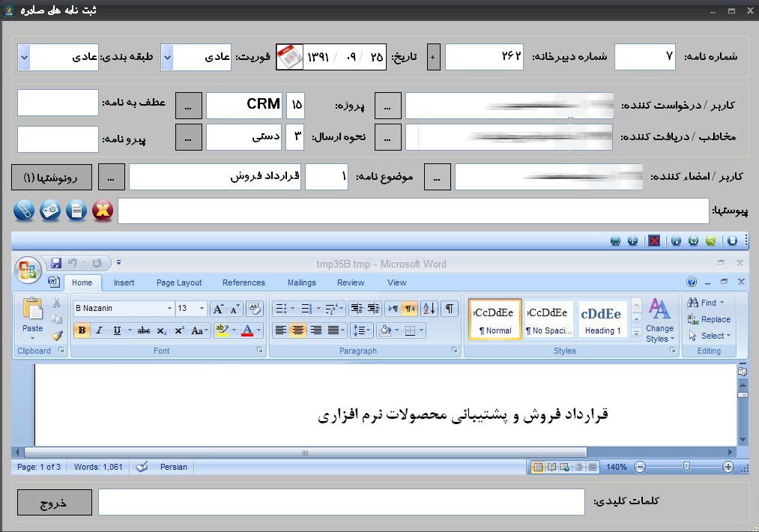

**حذف و اصلاح نامه هاي صادره :در اين منو شما ميتوانيد نامه هاي ثبت شده را اصلاح يا حذف نماييد**

**نامه هاي وارده: مشخصات نامه هاي دريافت شده را نيز ميتوانيد همانند نامه هاي صادر شده در سيستم ثبت نماييد . علاوه بر آن ميتوانيد براي بايگاني نامه ها محل هايي مشخص نماييد .**

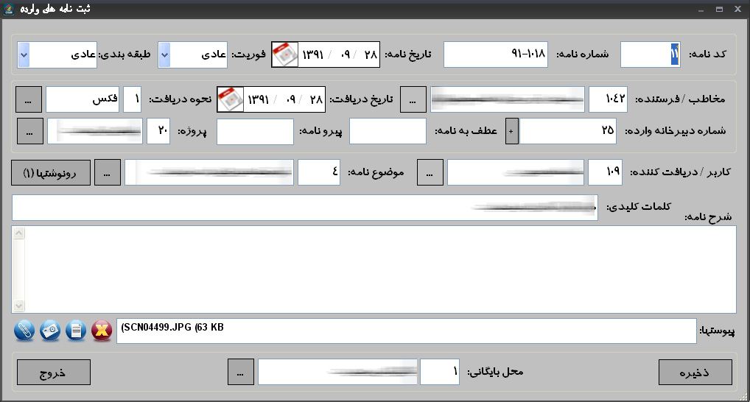

**حذف و اصلاح نامه هاي وارده:در اين منو شما ميتوانيد نامه هاي ثبت شده را اصلاح يا حذف نماييد.**

**خدمات:**

**فاكتور خدمات: نرم افزار مديريت ارتباط با مشتريان امكان برقراري ارتباط با نرم افزار حسابداري اشاره را دارد كه در اين صورت تمام اطلاعات به صورت خودكار انتقال مي يابددر غير اين صورت امكاناتي از قبيل صدور فاكتور، درج و تعريف هزينه هاي مختلف مانند واسطه هاي فروش ،ارزش افزوده و ... را دارا ميباشد.**



**نرم افزار اشاره به شما اين امكان را ميدهد كه تمامي فاكتور هاي صادره را ثبت نماييد و درصورت نياز علاوه بر شماره فاكتور ميتوانيد شماره سريال تعريف نماييد.**

**در فيلد ساير هزينه ها اگر هزينه اي علاوه برمبلغ اصلي فاكتور صورت گرفته ثبت نماييدمانند هزينه حمل ونقل يا تعميرات و... .**

**از طريق فيلد واسطه ي فروش ميتوانيد برآورد نماييد كداميك از واسطه ها و نمايندگي هاي شما فروش را انجام داده اند . با استفاده از گزينه ثبت جديد ميتوانيد اقلام موجود در فاكتور را مشخص نماييد.در صورتيكه كه فاكتور شما شامل ماليات بر ارزش افزوده باشد آن را انتخاب نماييد. شما با ثبت فاكتور ها در اين قسمت ميتواند از آنها پرينت تهيه نموده و يا از آنها گزارش تهيه نماييد و ساختار فاكتور ها خود را تغيير دهيد.در صورت نياز به فاكتوري خاص امكان جستجو در فاكتور ها را داريد. .در قسمت مشتري مشخص ميكنيم فاكتور مربوط به كدام پروژه ميباشد . در دو فيلد اختياري شما ميتوانيد با توجه به نوع كار خود فيلد/بخش هاي مورد نياز در رابطه با فاكتور را تعريف نماييد.در كادر وسط تعداد اقلام فاكتور نمايش داده ميشود با كليك بر روي ثبت جديد ميتوانيد رديف اضافه كنيد .**

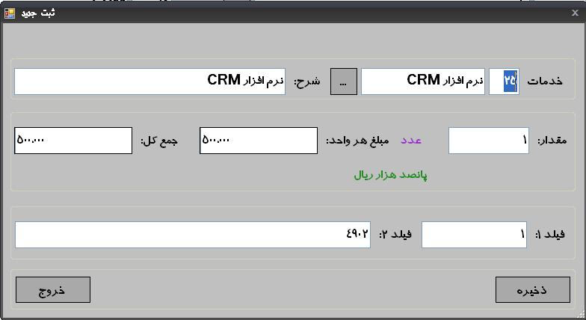

**با كليك روي رديف مورد نظر وانتخاب دكمه ي اصلاح ثبت امكان تغيير و يا با كليك روي دكمه ي حذف رديف مورد نظر حذف ميشود.**

**مشخصات مشتري: پس از انتخاب مشتري اين قسمت به طور خودكار تكميل ميشود ودر صورت نياز قابل ويرايش مي­باشد كه البته اين اطلاعات فقط براي اين فاكتورنمايش داده ميشود.**

**وضعیت : میتوانید وضعیت فاکتور (صادره ,تسویه شده , تکمیل شده) را نیز مشخص نمایید .**

**دريافت وجه: شما ميتواند تمام وجوه دريافتي و چگونگي دريافت اعم از نقدي و چك را ثبت نماييد وهمچنیم میتوانید مشخص کنید وجه مربوط به کدام فاکتور میباشد . در نتيجه ميتوانيد گزارشي از وجوه دريافتي تهيه نموده يا وجوه دريافتي توسط يك كاربر بررسي و يا در يك بازه را مشاهده نماييد**

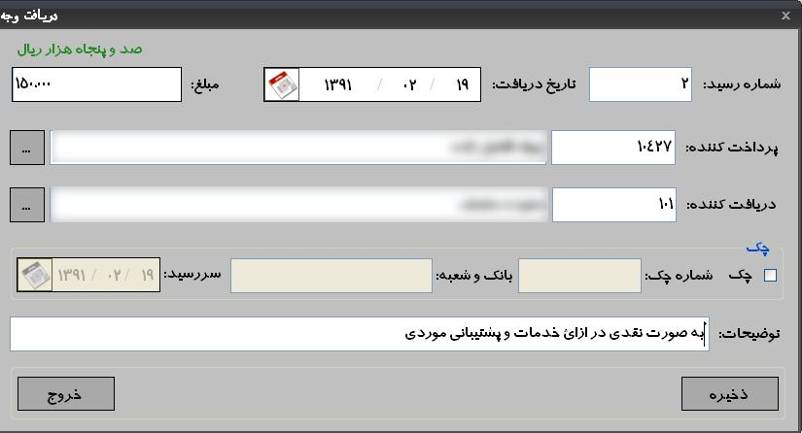

**سامانه اطلاع رساني**

**اين قسمت خود از سه نرم افزارشامل ،نرم افزار ايميل ،ارسال فاكس و نرم افزار پيامك تشكيل شده است كه تنظيم دستي ويا**

**خودكار ،براي ارسال فردي يا گروهي را امكان پذير ساخته است .**

**پيامك**

**تنظيمات سامانه اينترنتي: در اين قسمت شما ميتوانيد نحوه ي ارسال پيام هاي اينترنتي را انتخاب نماييد از جمله مزاياي آن دريافت و ارسال خودكار پيامها از اينترنت را به شما ميدهد.**

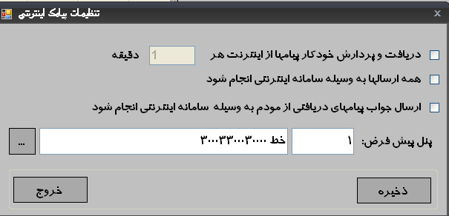

**در قسمت پنل پيش فرض با كليك روي دكمه پنجره ي تعريف پنل اينترنتي باز خواهد شد كه شما بايد شماره خط ،نوع پنل و ساير تنظيمات را تكميل نماييد .**

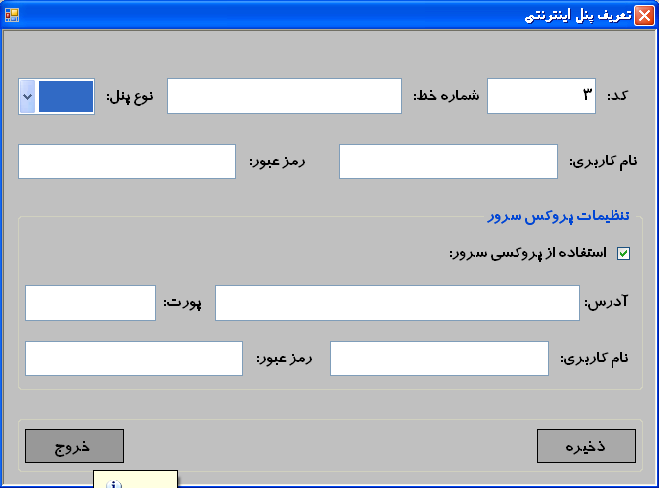

**ارسال پيام فوري: سيستم اطلاع رساني به دو دسته تقسيم ميشود :**

**خودكار: براي ارسال خودكار ضمن تنظيم الگوهايي براي اين كار با مشتريان خود در ارتباط باشيد .در موارد ذيل :**

**انواع پيامك به مشتريان براي تمديد قرارداد ،يادآوري جلسا ت وقرار ملاقات ها،تشكر از خريد ،تبريك تولد و ...**

**دستي: به صورت دستي كادر زير را تكميل نموده و ارسال نماييد.**

**در اين بخش شما ميتوانيد به صورت فردي و يا گروهي پيامك ارسال نماييد براي سهولت كار ميتوانيد الگو ايجاد نماييد و از آن استفاده كنيد.**



**پس از ارسال پیامک گزارش تحویل آن را در پایین صفحه مشاهده میکنید که از این طریق نیز میتوان تماس مخاطب را ثبت نمود.**

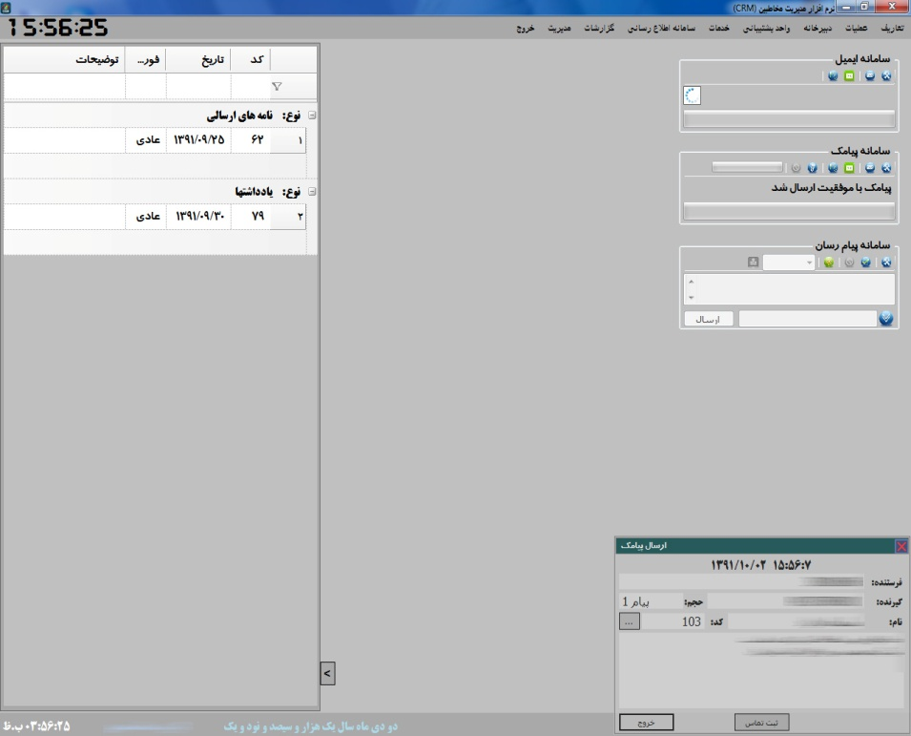

**صندوق ارسال پيام: در اين قسمت شما ميتوانيد پيام هاي ارسالي يا پيامهايي كه ذخيره نموده ايد را مشاهده نماييد .**

**بررسي وضعيت پيامها: مي توانيد درستي ارسال نامه هاي خود را در اين قسمت دريافت نماييد .**

**دريافت پيامك از سامانه: پيامها ارسالي براي شما را از اينترنت دريافت ميكند و اعلام ميكند .**

**صندوق پيامهاي دريافتي :پيامهايي كه براي شما ارسال ميشوند در اين قسمت نمايش داده ميشود.**

**پيامهاي ارسالي:ليست پيامهاي ارسال شده توسط شما در اين قسمت موجود ميباشد .**

**تنظيمات عمومي ايميل:شما ميتوانيد براي تمام كاربران سيستم يك ايميل تعريف نماييد كه تنظيمات آن در اين قسمت انجام ميشود**

**EMAIL SERVER (SMTP,POP3): SMTP@GMAIL.COM**

**EMAIL SERVER PORT: 465**

**فعال،غيرفعال EMAIL SERVER SSL:**

**آدرس يوزر EMAIL SERVER USER:**

**پسورد يوزر EMAIL SERVER PASS:**

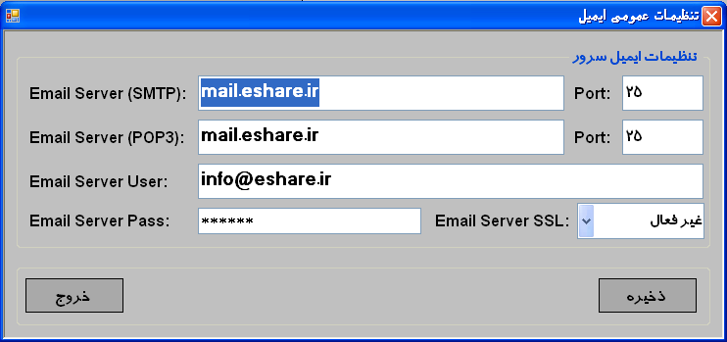

**تنظيمات ايميل كاربران: كاربران ميتوانند براي خود ايميلي تنظيم نمايند و از طريق آن نامه ارسال نمايند .**

**1 ) استفاده از سرور و ايميل عمومي يعني تمامي كاربران بايد از ايميل تعريف شده در سرور استفاده نمايند.**

**2) استفاده از سرور عمومي و ايميل اختصاصي يعني كاربران ميتوانند از ايميلي كه براي خود تعريف كرده اند استفاده نمايند البته به شرطي كه با ايميل سرور هماهمنگ باشد به طور مثال هر دو EMAIL يا GMAIL باشند.**

**3) استفاده از ايميل وسرور اختصاصي يعني شما ميتوانيد با هر ايميلي نامه ارسال نماييد.براي تنظيمات ايميل سروردر قسمت ايميل سرور ايميل مورد نظر خود را وارد نماييد:**

**EMAIL SERVER (SMTP,POP3): SMTP@GMAIL.COM**

**EMAIL SERVER PORT: 465**

**فعال،غيرفعال EMAIL SERVER SSL:**

**آدرس يوزر EMAIL SERVER USER:**

**پسورد يوزر EMAIL SERVER PASS:**

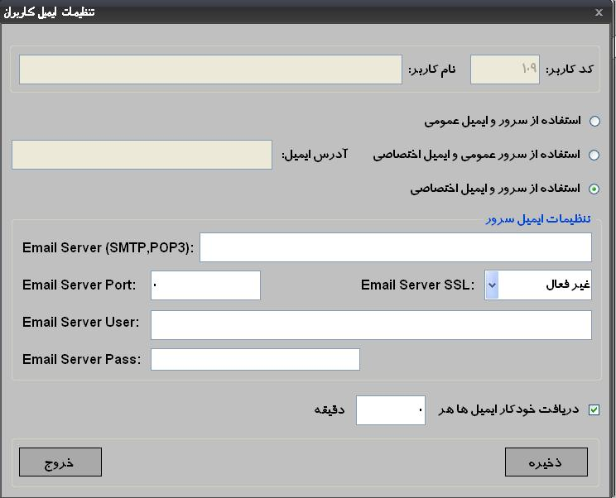

**دريافت ايميلها از سرور:براي دريافت ايميلهااز سرور دكمهي دريافت از سرور را انتخاب نماييد و در صورت حذف ايميل از سرور دكمه ي حذف ايميل از سرور را انتخاب نماييد .**

**ارسال ايميل: يكي ديگر از راههاي ارتباطي شما در اين نرم افزار ارسال ايميل ميباشد. شما ميتوانيد در كادر الصاقات فايل و يا عكس به همراه نامه خود ارسال نماييد. يك شيوه ي مناسب براي ارتباط با كاربران و مشتريان ارسال ايميل ميباشد.**



**ارسال پيامك وايميل گروهي:**

**براي ارسال پيامك و يا ايميل براي گروهي از مخاطبين ابتدا در قسمت گزارشات بر اساس فيلترهاي مورد نظر گروه مخاطب خود را انتخاب نموده و سپس با كليك بروي دكمه ي ارسال ايميل يا پيامك اطلاع رساني انجام ميشود .**

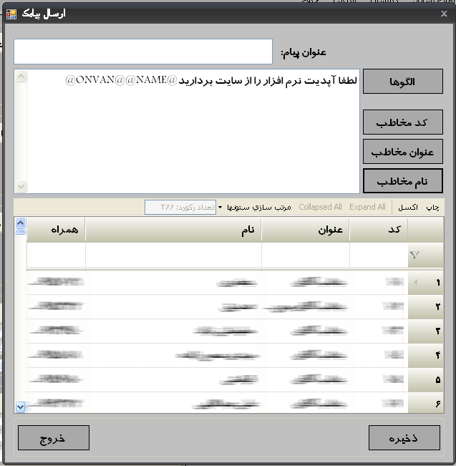

**ايميل هاي دريافتي : در اين منو شما ليست نامه هاي دريافتي خود رامشاهده ميكنيد. شما ميتوانيد نامه ي مورد نظر را انتخاب و آن را مشاهده نموده و در صورت نياز پاسخي براي آن ارسال نماييد .**

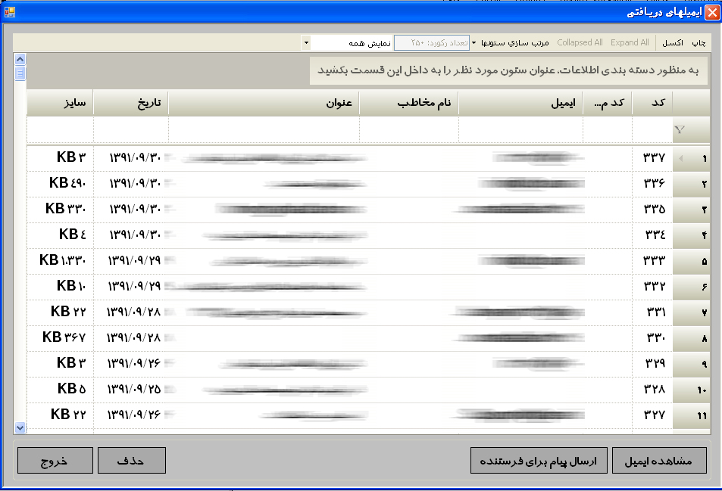

**ايميل هاي ارسالي :در اين منو شما تمام ايميلهايي كه ارسال كرديد را مشاهده مي كنيد در صورت لزوم ميتوانيد آنها را مجددا ارسال يا حذف نماييد .**

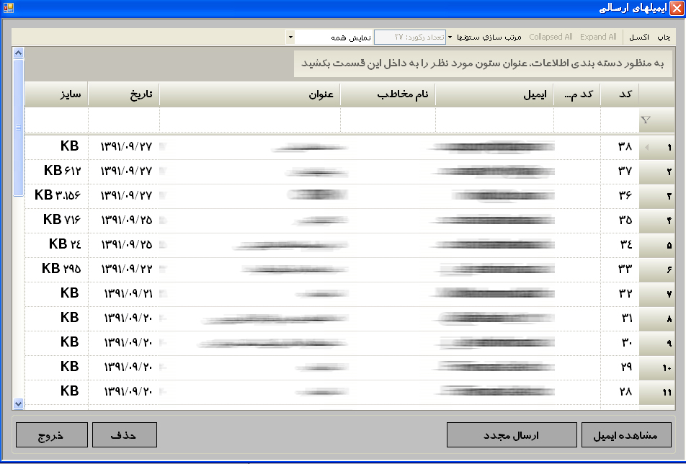

**درصورتيكه شما دريافت خودكار ايميل را انتخاب كرده باشيد اگر ايميلي براي شما ارسال شود در پايين صفحه ياصلي همانند شكل نشان داده ميشود شما ميتوانيد متن كامل نامه را دانلود نموده و در صورت نياز آن را به شخص ديگري ارجاع دهيد يا آن را حذف نماييد .با انتخاب دكمه ي خروج بررسي نامه بسته شده و در دريافت بعدي دوباره در ليست نشان داده ميشود .**

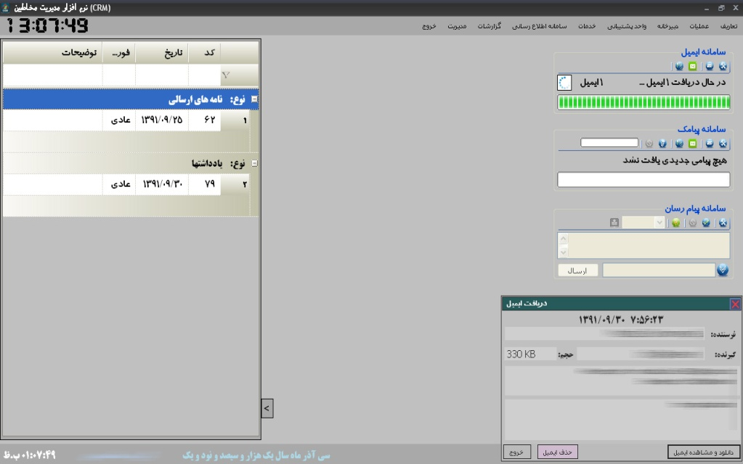

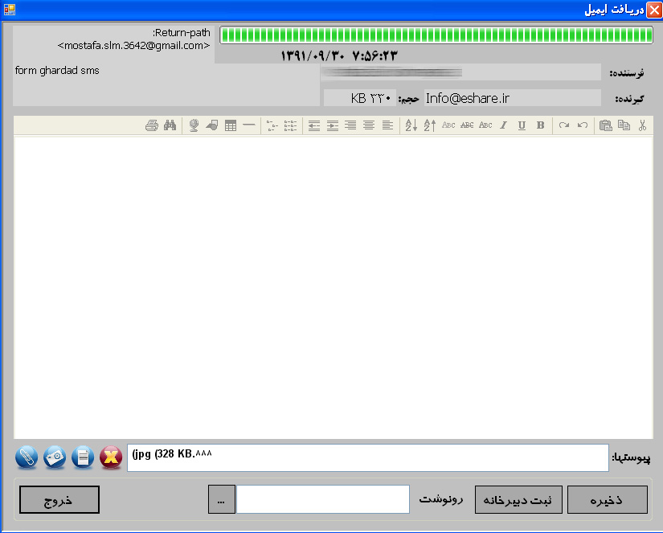

**پس از مشاهده ايميل ميتوانيد آن را ذخيره و در صورت نياز در دبيرخانه ثبت نماييد و به افراد ديگر ارجاع دهيد.**

**در صورت تنظيم خودكار دريافت پيامك اگر پيامي دريافت كنيد در پايين صفحه نمايش داده ميشود**

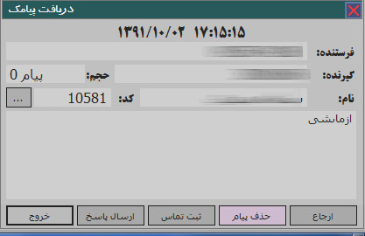

**شما میتوانید پیام دریافت شده را به فردی دیگر ارجاع دهید یا آن را در سیستم ثبت نموده وبه آن پاسخ دهید یاآن را حذف نمایید .**

**داشبورد مديريتي: در اين قسمت هر كار ميز كاري مختص به خود دارد كه در آن ارجاعات ،قرار ملاقات ،جلسه، يادداشتها و اقدامات خود را مشاهده ميكند.**

**كادر ارجاعات شما ا رجاعاتي كه همكاران براي شما مي فرستند را مشاهده مي­كنيد . زماني كه كاربري براي شما ارجاعي تنظيم نمايد به طور خودكار براي شما پيغامي نمايش داده ميشود كه مبني بر اعلام اين موضوع ميباشد. ميتوانيد براي اطلاع بيشتر بر روي   
آن كليك نموده و جزئيات آن را مشاهده نماييد.**

**شما ميتوانيد جزئيات تماس رانيز مشاهده نماييد و پاسخ مورد نظر خود را از طريق انتخاب دكمه ي پاراف در فيلد توضيحات وارد نموده ونتيجه پاسخ خود را مشخص نماييد.اين نرم افزار اين امكان را در اختيار شما قرار داده كه ارجاع را بايگاني كرده و يا در صفحه ي كاربري خود فعال نگه داريد.**

**كادر قرار يادداشت :**

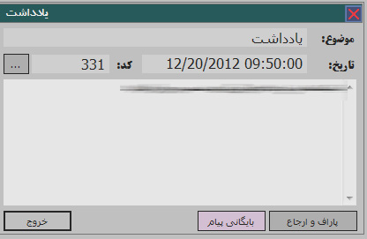

**شما يادداشتهايي اعم از يادآوري ،پيگيري امور و... كه همكاران براي شما تنظيم ميكنند را مشاهده ميكنيد . زماني كه كاربري براي شما يادداشتي تنظيم نمايد به طور خودكار براي شما پيغامي نمايش داده ميشود كه مبني بر اعلام اين موضوع ميباشد. ميتوانيد براي اطلاع بيشتر بر روي آن كليك نموده و جزئيات آن را مشاهده نماييد. و از طريق دكمه ي پاراف وارجاع آن را بايگاني يا همچنان فعال نگه داريد یا به دیگران ارجاع دهید.**

**كادر كاربر:**

**شما ميتوانيد ارجاعات و يادداشتهايي كه به كاربران ديگر تنظيم ميكنيد را مشاهده نماييد.**

**گزارشات**

**در اين قسمت امكان استفاده از گزارشهاي متنوع آماري ونموداري نرم افزار با فرمتهاي مختلف (EXCEL , PDF,.. ) و يا ايجاد گزارشهاي مورد نظر را فراهم ساخته است .**

* **مشخصات اشخاص (گزارشي از جزئيات مخاطبين)**
* **مخاطبين ()**
* **سازمانها (گزارشي از جزئيات موسسات وسازمانها)**
* **تماسها (گزارشي از تماسهاي ثبت شده)**
  + **ارجاعات (گزارشي از ارجاعات ثبت شده)**
  + **درخواست هاي قرار ملاقات (گزارشي از قرار ملاقات ثبت شده)**
  + **درخواست هاي جلسه (گزارشي از تماسهاي مبتني بر جلسه)**
    - **جلسات**
    - **جلسات گروهي**
    - **صورت جلسات (گزارشي از صورت جلسات ثبت شده)**

**گزارش مخاطبين: شما ميتوانيد از مخاطبين خود بر اساس يك يا چند فيلتر گزارش تهيه نماييد.شما با فعال كردن يك يا چند مورد از فيلترهاي مخاطب، شركت ،تاريخ تولد ، مدرك تحصيلي ،گروه، نوع مخاطب ، شهر ،نوع مخاطب ،شهر ،نحوه ي ارتباط ، شيوه ي ترجيحي تماس ميتوانيد گزارش تهيه نماييد. در اين بخش شما ميتوانيد گزارش هاي مشخصات و مخاطبين وسازمانها را تهيه نماييد**

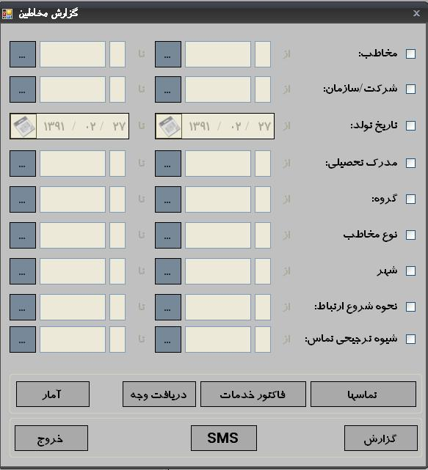

**براي تهيه يك گزارشهاي دقيقتر ميتواند از دكمه تماس استفاده نموده و براساس مشخصه هاي ثبت شده در اين قسمت گزارش خود را محدود سازيد.**

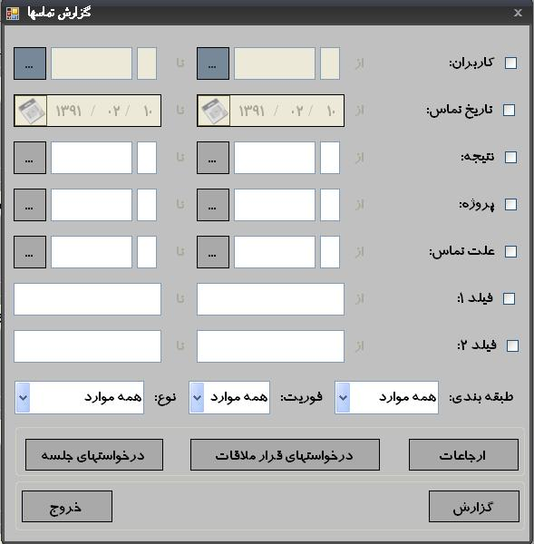

**گزارش ارجاعات**

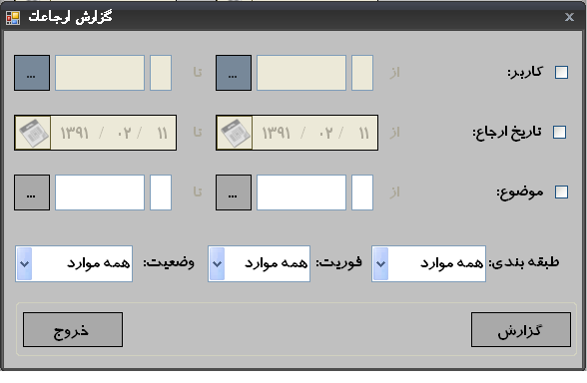

**گزارش درخواست قرار ملاقات**

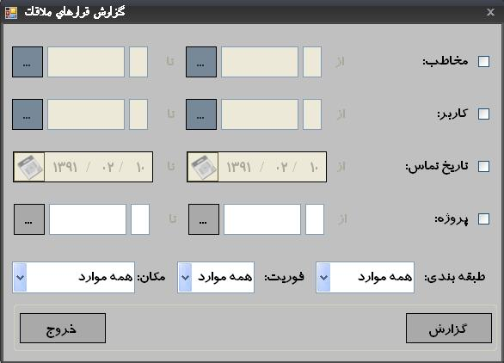

**گزارش درخواستها جلسه**



**يا ميتوانيد از طريق مشخصات فاكتور خدمات نيز فيلتر را براساس تاريخ فاكتور،خدمات ، هزينه هاي فاكتور ،واسطه هاي فروش ، مبلغ فاكتور و... انجام دهيد.**

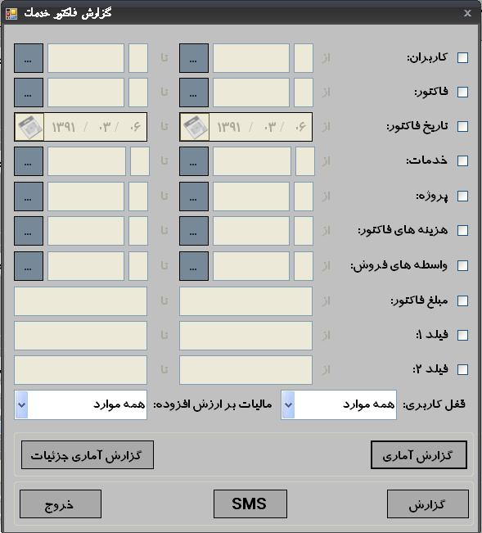

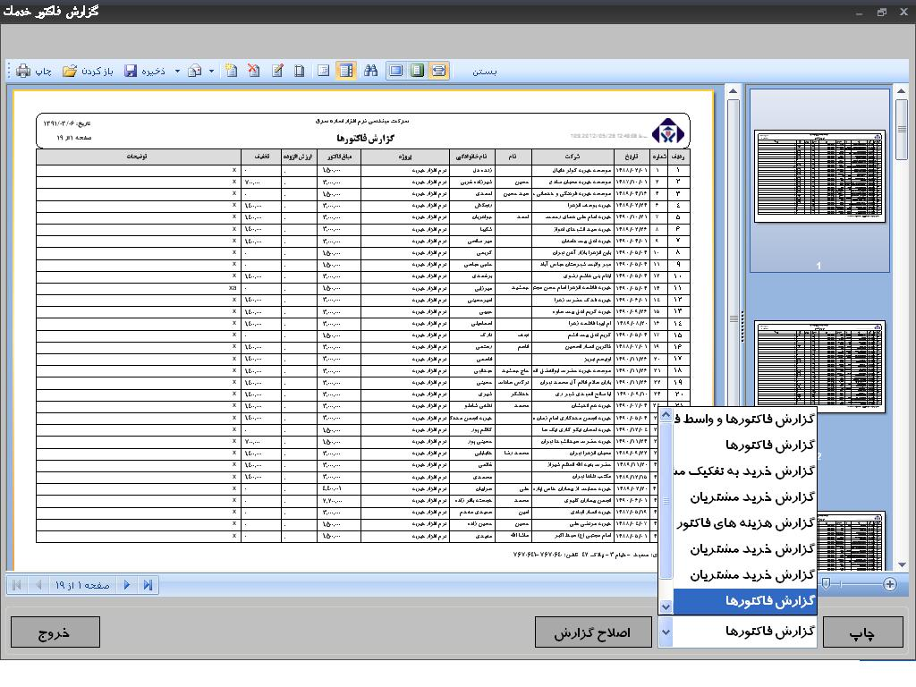

**گزارش دريافتها: در بخش دريافت وجه فيلتر را براساس دريافت كننده، مبلغ دريافت ،دريافتي در تاريخ هاي مختلف و يا در بازه هاي مختلف ،گزارش چك ها گزارش تهيه نماييد .**

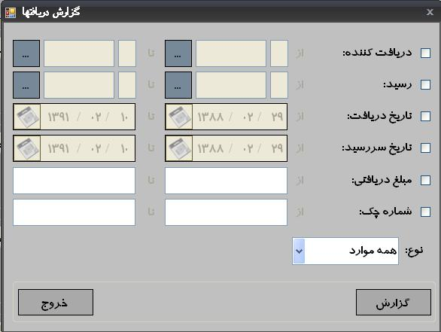

**در هركدام از اين قسمتها ما گزارشات پيش فرضي براي شما ايجاد نموده ايم كه مي توانيد از آنها كمك بگيريد و در صورت نياز خود شما نيز ميتوانيد گزارش هاي جديدي به دلخواه ايجاد نماييد .در واقع شما ميتوانيد از تمامي تماسها و ارجاعات، قرار ملاقات ها ،جلسات ،فاكتور ها ، وجوه دريافتي مورد نياز خود را تهيه وچاپ كنيد يا اينكه از آنها گزارش آماري تهيه نماييد.شما ميتوانيد نتيجه ي گزارش را براي مخاطبيني كه انتخاب كرديد به صورت گروهي يا فردي پيامك كنيد .**

**گزارش پيامهاي ارسالي: شما ميتوانيد براساس پيام هاي ارسالي توسط كاربر يا تاريخ هاي ارسال پيامها ، كدهاي ارسالي،شماره هاي همراه ،يا شماره پنل ارسال شده ويا وضعيت ارسال آنها گزارش بگيريد . در واقع شما ميتوانيد گروهي از پيام هاي مورد نظر خود را جستجو نموده و وضعيت آن را بررسي نماييد.**

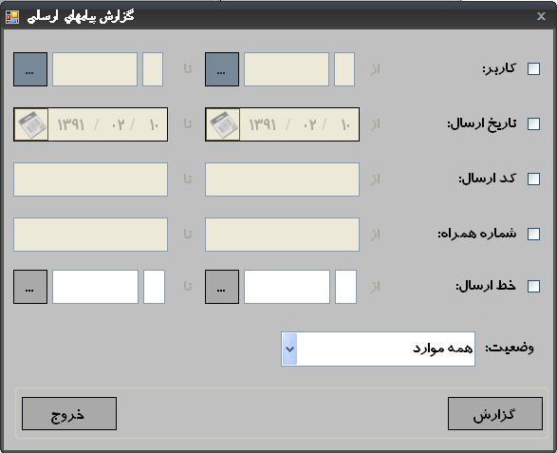

**گزارش كاربران: در اين قسمت از انواع عمليات صورت گرفته توسط كاربران در بازه هاي زماني مختلف ميتوان گزارش تهيه نمود.**

**شما ميتوانيد از نحوه ي عملكرد كاربران نرم افزار از جمله زمان ورود و خروج كاربر،گزارشگيري، حذف ويا ذخيره اطلاعات ،اصلاح گزارش ،گزارش هاي مختلفي دريافت نماييد.ميتوانيد گزارش را به يك كاربر خاص و يا حتي يك تاريخ و ساعت خاص محدود نماييد. گزارش گيري از عملكرد كاركنان در بازه هاي مشخص (روزانه ،هفتگي ،ماهيانه) وامكان گزارش گيري از كارمندان با تعريف تاريخ هاي ورودي از جمله ويژگيهاي نرم افزار است. با اين ويژگي ها مدير به راحتي از نحوه ي كاركرد كارمندان خود آگاهي پيدا ميكند.**

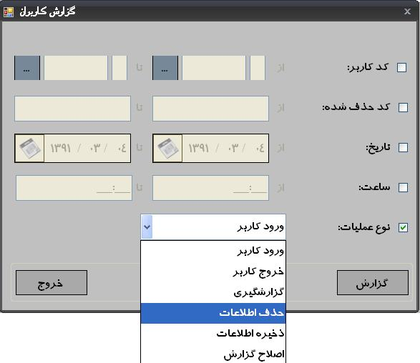

**مديريت**

**تنظيمات نرم فزار: در اين قسمت شركت ميتواند نام خود ،زمينه فعاليت ،آدرس و آرم خود را تنظيم نمايد كه اين در قسمت هاي مختلف گزارشات در قالب پاورقي يا سرصفحه قابل نمايش ميباشد.**

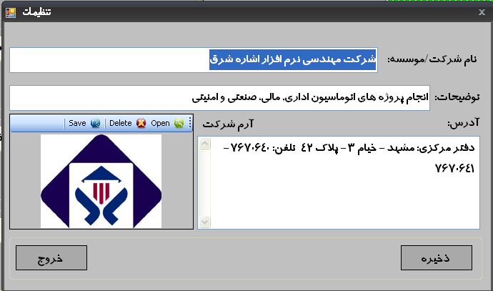

**تغيير مشخصات كاربران: هر كاربر ميتواند پس از ورود به سيستم از طريق اين گزينه اطلاعات خود را ويرايش نمايد.**

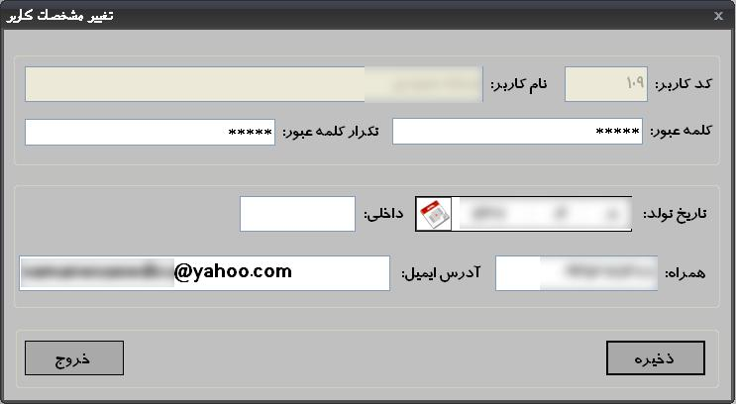

**بانك اطلاعاتي:**

**پشتيبان گيري از دوره جاري: شما بايد از اطلاعاتي كه در سيستم وارد ميكنيد پشتيبان تهيه نماييد كه در صورت بروز مشكل و يا پاك شدن اطلاعات از آنها BACKUP داشته باشيد . بهتر است در پايان هر روز كاري از اطلاعات پشتيبان بگيريد و هر ماه از اطلاعات خود يكBACKUP بر روي CD تهيه نماييد.**

**بازيابي اطلاعات: در صورتيكه اطلاعات شما پاك شدند يا از بين رفتند و نياز به بازيابي آنها داشتيد اين گزينه را *انتخاب نماييد. با اين كار اطلاعات موجود در اين آدرس بازيابي خواهد شد .***

**تنظيمات بانك اطلاعاتي: در اينجا شما ميتوانيد يك مسير براي فايلها پشتيبان خود تعريف نموده و براي امنيت بيشتر براي فايلهاي پشتيبان رمز عبور تنظيم نماييد . در واقع شما ميتوان فايلهاي پشتيبان خود را براي هر شركت و دوره ي مالي جدا كنيد ويا به سيستم هاي كاربران نيز اجازه پشتيبانگيري بدهيد ويا تنظيم نماييد كه پس از خروج به طور خودكار از اطلاعات پشتيبان گرفته شود.** 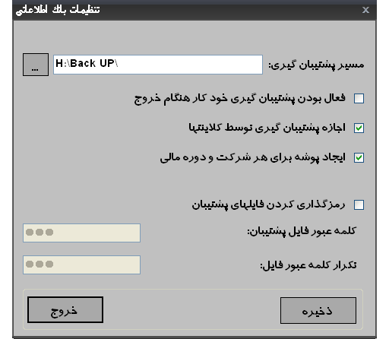

**پردازشگر فرامين SQL: از اين قسمت ميتوان براي وارد كردن كدهاي SQL استفاده كرد كه براي اطلاح و تغيير قسمتهاي مختلف و تغييرات در گزارش ها مناسب است. لازم به ذكر است كاربران عزيز قبل از استفاده از اين قسمت و اعمال تغييرات با شركت نرم افزاري هماهنگي كرده در غير اين صورت اگر نرم افزاربا مشكلي روبرو شود شركت جوابگو نخواهد بود.**

**خروج**

**خروج: براي خارج شدن از برنامه ميتوان ازاين گزينه استفاده نماييد.**

**مخفي كردن: براي MINIMIZE كردن پنجره ي نرم افزار ميتوان از اين گزينه استفاده نمود.با استفاده از اين گزينه شما پنجره ي نرم افزار ما را مخفي ميكنيد .**